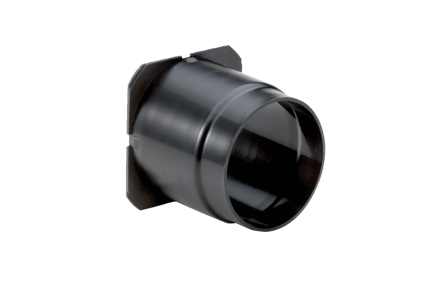Absaugstutzen ER-ASVerpackungseinheit: 1 StückSortiment: B
Artikelnummer: 0093.0928Hersteller: MAICO

